Universitatea Tehnică a Moldovei

Facultatea Calculatoare, Informatică ăi Microelectronică

Departamentul Informatică Sofware și Automate

RAPORT

despre lucrarea de laborator nr. 1

la disciplina Metode și modele de calcul

Tema: Rezolvarea ecuațiilor algebrice și transcendente

A efectuat: st. gr. TI-173 Heghea Nicolae

A verificat: conf. univ Tutunaru Eleonora

Cuprins

1. Sarcina lucrării 3

2. Metoda grafică 3

3. Metoda ananitică 4

4. Metodele iterative Coardelor, Secantelor 5

4.1 Noțiuni generale 5

4.2 Schema bloc 6

4.3 Codul Sursă 8

4.4 Rezultate 10

5. Concluzia 11

# Sarcina lucrării

1. Să se separe analitic și grafic toate rădăcinile reale ale ecuației.
2. Calculează toate rădăcinile reale ale unei ecuații, cu eroare $ξ={10}^{-4}$, utilizând metodele Coardelor și Secandelor.

# Metoda grafică

$$f\left(x\right)=x^{3}+3x^{2}-3.5=0$$

$$=>x^{3}=-3x^{2}+3.5$$

$$sau$$

$$f_{1}\left(x\right)=x^{3}$$

$$f_{2}\left(x\right)=-3x^{2}+3.5$$

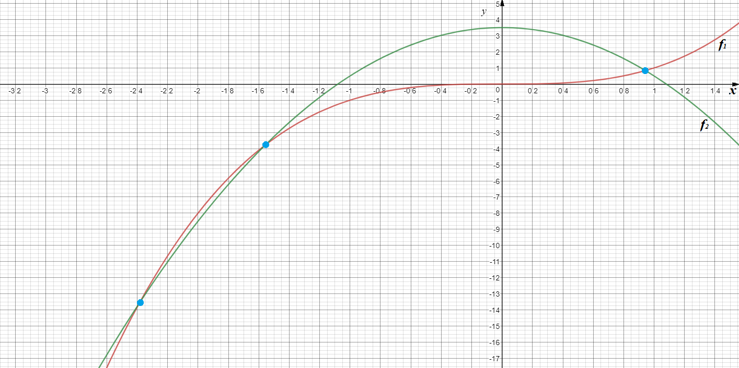

Din grafic observăm că avem 3 intersecții pe intervalele :

$$\left[-3 ; -2\right] , \left[-2 ; -1\right], \left[-1 ; 1 \right].$$

Verificare :

$$f\left(-3\right)={\left(-3\right)}^{3}+3{\left(3\right)}^{2}-3.5=-27+27-3.5=-3.5=-$$

$$f\left(-2\right)={\left(-2\right)}^{3}+3{\left(2\right)}^{2}-3.5= -8+12-3.5=+0.5=+$$

$$f\left(-1\right)={\left(-1\right)}^{3}+3{\left(1\right)}^{2}-3.5= -1+ 3-3.5=-0.5=-$$

$$f\left(1\right) ={ \left(1\right)}^{3}+3{\left(1\right)}^{2}-3.5= 1+ 3-3.5=+0.5=+$$

# Metoda ananitică

$$f\left(x\right)=x^{3}-0.2x^{2}+0.5x-1$$

$$k=1+\frac{a_{max}}{\left|a_{0}\right|}=>k=1+\frac{1}{1}=2=>k=\left[-2 , 2 \right]$$

|  |  |
| --- | --- |
| $$f^{'}\left(x\right)=3x^{2}-0.4x+0.5$$ | $$∆={0.4}^{2}-4*3*0.5=-5.84<0$$ nu are soluții |
| $$f^{''}\left(x\right)=6x-0.4$$ | $$x=\frac{0.4}{6}$$ o singura soluție |

|  |  |  |  |  |  |
| --- | --- | --- | --- | --- | --- |
|  |  |  | 0.1 | 1 | 2 |
|  |  |  |  |  |  |

|  |
| --- |
|  |
|  |
|  |
|  |
|  |

Rezultă că avem o singură rădăcină pe segmentul $\left[ 0.1 ; 1 \right] .$

# Metodele iterative Coardelor, Secantelor

## Noțiuni generale

Metoda Coardelor

Formula generală : $x_{n+1}=x_{n}∙\frac{f\left(x_{n}\right) ∙ \left(xf-x_{n}\right)}{f\left(xf\right) - f(x_{n})}$

Condiția de alegere a punctului de pornire :

|  |  |
| --- | --- |
| $$f(a)∙f^{''}\left(a\right)<0 => \left\{\begin{aligned}x_{0}=a \\ x_{f}=b\end{aligned}\right.$$ | $$f(a)∙f^{''}\left(a\right)≥0 => \left\{\begin{aligned}x_{0}=b \\ x_{f}=a\end{aligned}\right.$$ |

Condiția de stop : $\left|x_{n+1}-x_{n}\right|≤ξ$

de obicei $ξ={10}^{-4}$

Metoda Secantelor

Formula generală : $x_{n+1}=x_{n}∙\frac{f\left(x_{n}\right) ∙ \left(x_{n}-x_{n-1}\right)}{f\left(x_{n}\right) - f(x_{n-1})}$

Condiția de alegere a punctului de pornire :

|  |  |
| --- | --- |
| $$f(a)∙f^{''}\left(a\right)<0 => \left\{\begin{aligned}x_{0}=b \\ x_{1}=b-ξ\end{aligned}\right.$$ | $$f(a)∙f^{''}\left(a\right)≥0 => \left\{\begin{aligned}x_{0}=a \\ x_{1}=a+ξ\end{aligned}\right.$$ |

Condiția de stop : $\left|x_{n+1}-x_{n}\right|≤ξ$

de obicei $ξ={10}^{-4}$

## Schema bloc

Metoda Coardelor

Nu

Da

Da

Nu

Nu

Da

$$x_{0}=x_{1}$$

$$afișăm :x_{1} , f\left(x_{1}\right) , n$$

Metoda Secantelor

Nu

Da

Da

Nu

$$x_{2}=x_{1}-\frac{f\left(x_{1}\right) ∙ \left(x_{1}-x_{0}\right)}{f\left(x_{1}\right) - f(x_{0})}$$

$$\left|x_{1}-x_{0}\right|<eps$$

Nu

Da

$$x_{0}=x_{1}$$

$$x_{1}=x_{2}$$

$$afișăm :x_{1} , f\left(x_{1}\right) , n$$

## Codul Sursă

|  |
| --- |
| package app.components;  import static app.components.Function2Data.*F*; import static app.components.Function2Data.*F2*; import static java.lang.Math.*abs*;  public class Methods {  public double eps;  public double a;  public double b;  public double[] xC;  public double[] fxC;  public double[] xS;  public double[] fxS;  public int nrItrC;  public int nrItrS;  public int nrItrMaxChord;  public int nrItrMaxSecant;  public String isSolC;  public String isSolS;    public void runChord() {  double xf, fa, fb, fxf, q, w;    xC = new double[nrItrMaxChord];  fxC = new double[nrItrMaxChord];  nrItrC = 0;  isSolC = "";    validData();  fa = *F*(a);  fb = *F*(b);    if (fa * fb < 0) {    if (fa * *F2*(a) < 0) {  xC[0] = a;  xf = b;  } else {  xC[0] = b;  xf = a;  }    fxC[0] = *F*(xC[0]);  fxf = *F*(xf);    do {  nrItrC++;  q = fxC[nrItrC - 1] * (xf - xC[nrItrC - 1]);  w = fxf - fxC[nrItrC - 1];    xC[nrItrC] = xC[nrItrC - 1] - q / w;  fxC[nrItrC] = *F*(xC[nrItrC]);  } while (*abs*(xC[nrItrC] - xC[nrItrC - 1]) > eps);  } else {  isSolC = "Nu are solutii pe intervalul dat";  }  }    public void runSecant() {  double fa, fb, q, w;    xS = new double[nrItrMaxChord];  fxS = new double[nrItrMaxChord];  nrItrS = 0;  isSolS = "";    validData();  fa = *F*(a);  fb = *F*(b);  if (fa * fb < 0) {  if (fa * *F2*(a) > 0) {  xS[0] = a;  xS[1] = a + eps;  } else {  xS[0] = b;  xS[1] = b - eps;  }    fxS[0] = *F*(xS[0]);  fxS[1] = *F*(xS[1]);  nrItrS = 1;  do {  nrItrS++;    q = fxS[nrItrS - 1] * (xS[nrItrS - 1] - xS[nrItrS - 2]);  w = fxS[nrItrS - 1] - fxS[nrItrS - 2];    xS[nrItrS] = xS[nrItrS - 1] - q / w;  fxS[nrItrS] = *F*(xS[nrItrS]);    } while (*abs*(xS[nrItrS] - xS[nrItrS - 1]) >= eps);  } else {  isSolS = "Nu are solutii pe intervalul dat";  }  }  private void validData() {  if (a > b) {  double temp = a;  a = b;  b = temp;  }  } } |
| package app.components;  public class Function2Data {  // F(x).  public static double F(double x) {  return x * x * x - 0.2 * x * x + 0.5 * x - 1.0;  }  // derivata 1 F'(x).  public static double F1(double x) {  return 3 * x * x - 0.4 * x + 0.5;  }  // derivata 2 F"(x).  public static double F2(double x) {  return (6 * x - 0.4);  }  } |

## Rezultate

Când are soluții :

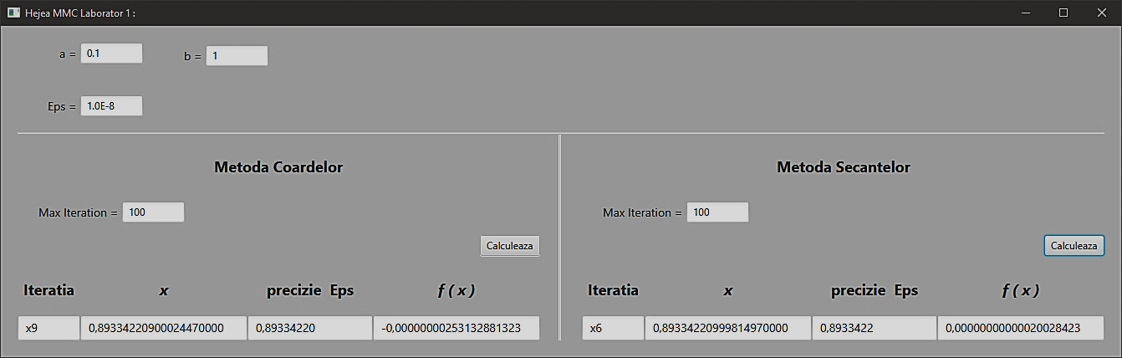

Când nu are soluții :

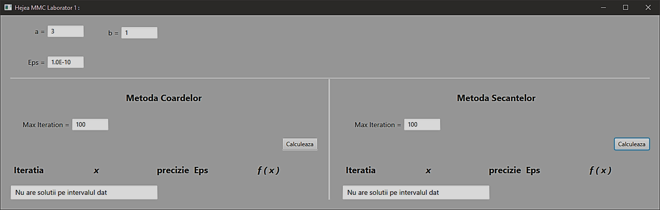

# Concluzia

Separarea rădăcinilor prin metoda grafică este simplu și ușor, dar sunt funcții care nu pot fi reprezentate ușor pe grafic. Pentru asemenea funcții se aplică metoda analitică de separare a rădăcinilor. Care ne dă același rezultat.

Cele două metode iterative converg destul de repede. Metodele au atât avantaje cât și dezavantaje. Și aceste 2 metode sunt similare.

Avantaje :

1. nu au nevoie de derivate în iterațiilor
2. necesită evaluare doar la o singură funcție

Dezavantaje :

1. poate să nu conveargă
2. are probleme atunci când $f^{'}\left(β\right)=0.$ Aceasta inseamnă ca graful funcției este tangent la axa OX.